**МІНІСТЕРСТВО ОСВІТИ І НАУКИ УКРАЇНИ**

**ЗАПОРІЗЬКИЙ НАЦІОНАЛЬНИЙ УНІВЕРСИТЕТ**

Факультет фізичного виховання, здоров’я і туризму

Кафедра туризму та готельно-ресторанної справи

**КВАЛІФІКАЦІЙНА РОБОТА**

**бакалавра**

На тему: «Сучасна гастрономія України. Закарпатської області»

«Modern gastronomy of Ukraine in the Transcarpathian region»

Виконала: студентка 4 курсу, групи 6.2410

Спеціальності Готельно-ресторанна справа

Освітньої програми Готельно-ресторанна справа

Денисенко Анна Геннадіївна

Керівник: Конох Олена Євгенівна

Рецензент: к.п.н., доцент Сидорук А.В.

Запоріжжя – 2024

**МІНІСТЕРСТВО ОСВІТИ І НАУКИ УКРАЇНИ**

**ЗАПОРІЗЬКИЙ НАЦІОНАЛЬНИЙ УНІВЕРСИТЕТ**

Факультет фізичного виховання, здоров’я і туризму

Кафедра туризму та готельно-ресторанної справи

Ступінь вищої освіти бакалавр

Спеціальність Готельно-ресторанна справа

**ЗАТВЕРДЖУЮ:**

**Завідувач кафедри туризму та**

**готельно-ресторанної справи**

__________ Н. В. Маковецька

«__» ______________ 2023 року

**ЗАВДАННЯ**

**НА КВАЛІФІКАЦІЙНУ РОБОТУ**

(прізвище, ім’я, по-батькові)

1.Тема роботи «Ресторації Запоріжжя: історичний та сучасний аспект», керівник роботи Конох Олена Євгенівна, затверджені наказом ЗНУ від «21» грудня 2023 року № 2189-с.

2. Строк подання студентом роботи __травень______ 2024 року.

3. Вихідні дані до роботи: методичні вказівки, монографії, ресурси інтернету, періодичні видання з дослідження ресторанного бізнесу, фінансова звітність, історичні відомості, статті про ресторанний бізнес.

4. Зміст розрахунково-пояснювальної записки (перелік питань, які потрібно розробити):

1. Розглянути теоретичні аспекти гастрономії в Україні.

2. Проаналізувати різноманітні гастрономічні заклади Закарпатського регіону.

3. Визначити преспективні вектори розвитку гастрономічного бізнесу в Закарпатському регіоні.

5. Перелік графічного матеріалу (з точним зазначенням обов’язкових креслень): 6 додатків, 56 літературних посилань.

6. Консультанти роботи:

|  |  |  |  |
| --- | --- | --- | --- |
| Розділ | Консультант | Підпис, дата | |
|  |  | Завдання видав | Завдання прийняв |
| Розділ 1 | Конох О.С. | 16.01.2024 | 16.01.2024 |
| Розділ 2 | Конох О.С. | 20.02.2024 | 20.02.2024 |
| Розділ 3 | Конох О.С. | 22.03.2024 | 22.03.2024 |

7. Дата видачі завдання «16» січня 2024 року.

**КАЛЕНДАРНИЙ ПЛАН**

|  |  |  |  |
| --- | --- | --- | --- |
| №  з/п | Назва етапів кваліфікаційної роботи | Строк виконання етапів роботи | Примітка |
| 1. | Вступ. Вивчення проблеми, опрацювання джерел та публікацій. | Січень 2024 р. | *виконано* |
| 2. | Написання першого розділу | Січень 2024 р. | *виконано* |
| 3. | Написання другого розділу | Лютий 2024 р. | *виконано* |
| 4. | Написання третього розділу | Березень 2024 р. | *виконано* |
| 5. | Написання висновків, комп’ютерний набір роботи | Квітень 2024 р. | *виконано* |
| 6. | Попередній захист кваліфікаційної роботи на кафедрі | Травень 2024 р. | *виконано* |

**Студент**  ____________ А.Г Денисенко

**Керівник роботи (проекту)** _____________О.Є. Конох

**Нормоконтроль пройдено**

**Нормоконтролер** ______________ Е.А. Криволапов

**РЕФЕРАТ**

Кваліфікаційна робота – сторінок 59, додатків 6, літературних джерел 56.

Метою є дослідження сучасної гастрономії Закарпатської області

Предмет дослідження особливі відмінності гастрономії Закарпатської області.

Методи дослідження: теоретичних аналіз літературних джерел, порівняльний аналіз, спостереження, метод системного підходу. Ці методи дозволяють отримати повний спектр інформації про сучасний гастрономічний стан Закарпатської області, а також виявити тенденції та перспективи росту та розвитку.

У кваліфікаційній роботі розглянуто сучасні тенденції в гастрономічній сфері, зокрема в контексті Закарпатської області. Аналізуються інноваційні підходи до приготування традиційних страв, вивчається вплив глобалізації на місцеву кухню, а також висвітлюються соціокультурні аспекти їжі, такі як обрядове призначення страв, звичаї та традиції їх подачі та споживання. Крім того, досліджується роль ресторанної галузі у просуванні та збереженні кулінарної спадщини регіону.

ГАСТРОНОМІЧНА РІЗНОМАЇТЯ ЗАКАРПАТТЯ, ГАСТРОНОМІЧНИЙ ТУРИЗМ, ТУРИСТИЧНА ПРИВАБЛИВІСТЬ, ОБРЯДОВІСТЬ, ГАСТРОНОМІЧНИЙ РІСТ ТА РОЗВИТОК.

**ABSTRACT**

Qualification work – pages 59, appendix 6, references 56. The purpose is to study the modern gastronomy of the Transcarpathian region The subject of the study is the special features (differences) of the gastronomy of the Transcarpathian region. Research methods: theoretical analysis of literary sources, comparative, observation, method of systematic approach. These methods allow us to obtain a full range of information about the current gastronomic state of the Transcarpathian region, as well as to identify trends and prospects for growth and development. The qualification work considers current trends in the gastronomic sphere, in particular in the context of the Zakarpattia region. It analyses innovative approaches to the preparation of traditional dishes, examines the impact of globalisation on local cuisine, and highlights the socio-cultural aspects of food, such as the ceremonial purpose of dishes, customs and traditions of their presentation and consumption. It also explores the role of the restaurant industry in promoting and preserving the region's culinary heritage.

GASTRONOMIC DIVERSITY OF TRANSCARPATHIA, GASTRONOMIC TOURISM, TOURIST ATTRACTION, RITUALS, GASTRONOMIC GROWTH AND DEVELOPMENT.

**ПЕРЕЛІК УМОВНИХ ПОЗНАЧЕНЬ, СИМВОЛІВ, ОДИНИЦЬ, СКОРОЧЕНЬ І ТЕРМІНІВ**

Р. – рік;

Ст. – століття;

Т.д. – так далі;

Грн. – гривня;

% – відсоток;

Хв. – хвилина;

М. – місто;

Км – кілометр;

М – метр;

Га – гектар;

Год. – година.

рф – російська федерація

КМІС – Київський міжнародний інститут соціології

ВООЗ – Всесвітня організація охорони здоров’я

**ЗМІСТ**

Вступ……………………………………………………………………………….8

Розділ 1. Теоретичні аспекти гастрономії в Україні…………………………..10

1.1.Історія розвитку гастрономії…………….………………………………….10

1.2. Гастрономічні особливості України……………………………………….15

Розділ 2. Завдання, методи та організація дослідження………………………21

2.1. Мета та завдання дослідження……………………………………………..21

2.2. Методи дослідження……………………………………………………..…21

2.3. Організація дослідження……………………………………………………22

Розділ 3. Аналіз гастрономічних вподобань Ужгорода…..…………………...24

3.1. Аналіз гастрономічного осередку Ужгорода…………………………..….24

3.2 Перспективні вектори розвитку гастрономії у Закарпатській області...…35

Висновки…………………………………………………………………………40

Список використаних джерел…………………………………………………..42

Додатки…………………………………………………………………………..47

**ВСТУП**

Тему обрано через її актуальність.

Гастрономія в Україні відображає багатство її культурної спадщини, відтінки історії та регіональних особливостей. Як частина широкого міжнародного гастрономічного пейзажу, українська кухня відзначається різноманіттям страв, використанням свіжих та сезонних інгредієнтів, а також глибокими традиціями та обрядами, пов'язаними з приготуванням їжі та споживанням її. У цьому контексті Закарпатська область, з її унікальним географічним розташуванням на заході України та прикордонними впливами, відіграє особливу роль у формуванні сучасної гастрономічної культури. Закарпаття, з його багатою історією та міжетнічним складом, стало справжнім "хрестоматією" різноманітних кулінарних впливів, які злиті в єдине гастрономічне джерело. Сучасна гастрономія Закарпаття відзначається поєднанням традиційних рецептів та інгредієнтів з інноваційними підходами до готування та подачі страв. Вона відображає звичаї та обряди місцевого населення, його зв'язок із природними ресурсами та сільським господарством регіону, а також вплив зовнішніх культурних та гастрономічних тенденцій. У цьому контексті дослідження сучасної гастрономії Закарпатської області є актуальним завданням, спрямованим на розкриття унікальних особливостей та потенціалу кулінарної спадщини регіону, а також на виявлення тенденцій та напрямків розвитку гастрономічної сцени в сучасному світі. Це дозволить краще зрозуміти значення гастрономії у формуванні культурного обличчя Закарпаття та сприятиме розвитку гастрономічного туризму, збереженню та просуванню української кулінарної спадщини. Варіативність сучасної гастрономічної сцени Закарпаття відображається не лише у багатстві страв та інгредієнтів, але й у розмаїтті гастрономічних закладів, що пропонують різноманітні кулінарні враження - від традиційних українських таверн і сільських кафе до вишуканих ресторанів з авторською кухнею та кав'ярень, де подаються свіжі десерти та напої на будь-який смак [1]. Слід також звернути увагу на вплив сучасних тенденцій у гастрономії, таких як зростання популярності здорового харчування, використання місцевих та органічних продуктів, а також винятковість та автентичність страв, що стають об'єктом зацікавлення як для місцевих гурманів, так і для туристів з усього світу. Отже, дослідження сучасної гастрономії Закарпаття не лише відкриває нові гастрономічні горизонти та можливості для гурманів та шеф-кухарів, але і сприяє збереженню та просуванню унікальної культурної спадщини регіону, розвитку малого та середнього бізнесу та створенню нових можливостей для розвитку туризму.

**РОЗДІЛ 1**

**ТЕОРЕТИЧНІ АСПЕКТИ ГАСТРОНОМІЇ В УКРАЇНІ**

* 1. Історія розвитку гастрономії

Гастрономія – це багатогранне поняття, яке обговорюється і досліджується в усьому світі. Це не просто про їжу та смаки, це сукупність культури, історії, традицій та вмінь готувати. Гастрономія вкрай важлива не тільки для задоволення фізичних потреб людини, а й для підтримки нашого добробуту та впливу на наше самопочуття.

Їжа – це завжди щось більше, ніж видається на перший погляд. І це завжди щось «поміж». Необхідністю та задоволенням. Між природою та культурою. Між механічним рухом щелеп та складними соціальними ритуалами, які утворюються навколо. Між життям та смертю. Врешті-решт, за кулінарними переписами та меню бенкетів можна вивчати історію світу. І саме цим я пропоную зайнятися[2]. У давнину їжу визнавали не лише джерелом енергії, а й ліками. Наприклад, у Стародавньому Єгипті їжу розглядали як засіб від певних хвороб. У середньовічній Європі на столі було багато м'ясних страв, а необхідність збереження м'яса призвела до появи ковбас; у 18 столітті в Європі з'явилося багато нових способів приготування їжі, таких як гриль і запікання [3].

У 20 столітті з'явилися нові гастрономічні технології та продукти, такі як заморожені продукти, консерви та інші продукти з тривалим терміном зберігання. Також з'явилися нові методи приготування їжі, такі як мікрохвильова піч. Розвиток гастрономії пов'язаний не лише з культурними та історичними змінами, але й з науковими дослідженнями в галузі харчування. За останні кілька десятиліть наука про дієтологію, тобто збалансоване харчування, значно розвинулася. Це пов'язано із загостренням проблем зі здоров'ям через збільшення кількості серцево-судинних захворювань, діабету, ожиріння тощо .

Одним із напрямків гастрономії, що розвивається, є кулінарний туризм, який стає все більш популярним. Люди подорожують, щоб скуштувати кухні різних країн і відвідати всесвітньо відомі ресторани. Така ситуація сприяє взаєморозумінню між культурами та створює нові можливості для розвитку гастрономічного бізнесу[4].

Значні зміни відбуваються і в секторі продажу та дистрибуції продуктів харчування. Все більшої популярності набувають фаст-фуд та онлайн-замовлення. Це створює нові можливості для шеф-кухарів та гастрономічного бізнесу.

Гастрономія також впливає на культуру та мистецтво. Відомі шеф-кухарі стають справжніми зірками, а їхні ресторани - місцями паломництва для шанувальників гастрономії. З'являється все більше книг, фільмів і телепрограм про кулінарію, що підвищує престиж галузі. У другій половині 20-го століття гастрономія стає все більш популярною. З'являються різноманітні кулінарні шоу та програми, видаються публікації на гастрономічну тематику. Крім того, з розвитком туризму з'явилися можливості подорожувати і куштувати кухні з усього світу [5].

У сучасному світі гастрономія стала важливою частиною культури. Кулінарне мистецтво і кухня стали об'єктом захоплення для багатьох людей. З'явилися нові технології приготування їжі, такі як вакуумування та приготування їжі в повільній плиті. Також все більше людей звертаються до здорового харчування та органічних продуктів.

Однією з найбільших тенденцій в гастрономії в останні роки стало відродження традиційних методів приготування їжі. Це означає не лише використання старих рецептів та методів приготування, але й використання місцевих продуктів та приготування страв, які відображають місцеву культуру та історію. Крім того, в останні роки все більше уваги приділяється етичному та сталому харчуванню. Люди все більше звертають увагу на те, звідки походить їжа, яку вони споживають, і як вона вирощується. Добробут тварин та екологічна відповідальність також є важливими питаннями у виробництві продуктів харчування[6].

Сьогодні гастрономія продовжує розвиватися і змінюватися відповідно до сучасних вимог і тенденцій. Однією з найважливіших тенденцій є зростаюча популярність здорового харчування та орієнтація на натуральні та екологічно чисті продукти. Дійсно, зростаюча популярність здорового харчування та органічних продуктів є однією з найважливіших тенденцій в гастрономії. Оскільки все більше людей усвідомлюють вплив своїх харчових звичок на здоров'я і навколишнє середовище, все більше людей шукають способи харчування, які будуть корисними для них і навколишнього середовища.

Одним із підходів до здорового харчування є використання менш оброблених продуктів. Люди стають більш обізнаними про те, як обробляється їжа і як це впливає на її якість. Як наслідок, вживання натуральних, менш оброблених продуктів стає все більш популярним. Більше того, все більше людей шукають альтернативні дієти, такі як вегетаріанська та веганська, які пропонують здорове харчування та менший вплив на навколишнє середовище. У цьому контексті вегетаріанські та веганські страви все частіше з'являються в ресторанах і кафе, що відповідає сучасним гастрономічним тенденціям [7].

Варто також відзначити, що екологічно чисті продукти стають все більш популярними. Люди усвідомлюють важливість захисту природних ресурсів та екосистем і хочуть споживати продукти, вирощені без використання шкідливих хімікатів. У цьому контексті все більше ресторанів і кафе співпрацюють з місцевими фермерами та виробниками . Інтерес до різних кухонь світу є важливою тенденцією, що забезпечує розвиток кулінарного туризму та популяризацію різних національних кухонь, зокрема й української. На початку 21 століття Україна приваблює не лише культурними пам'ятками, а й великою кількістю туристів, які бажають поїсти української їжі та доторкнутися до української культури[8].

Українська кухня відома своїми ситними та ароматними традиційними стравами з натуральних продуктів та унікальних спецій. Борщ, вареники, голубці, сало, ковбаси та багато інших страв є основними делікатесами для багатьох туристів, які відвідують Україну. Туристи прагнуть зануритися в українську культуру через смаки та аромати, дізнаючись про кулінарні традиції, відвідуючи народні ресторани та куштуючи автентичні страви . Цей інтерес до української кухні та культури стимулював розвиток ресторанного бізнесу, кулінарних фестивалів та заходів, а також сприяв збереженню традиційних кулінарних знань і рецептів. Популяризація української кухні приваблює туристів з усього світу, які хочуть насолодитися автентичними українськими смаками та відчути гостинність українського народу [9].

Таким чином, на початку 21 століття багато туристів відвідують Україну в пошуках української кухні та культури, сприяючи поширенню української гастрономії та сприяючи розвитку кулінарного туризму в країні.

Гастрономія також стає більш доступною завдяки розвитку кулінарних шкіл та курсів, що пропонуються онлайн та офлайн, а також популярності кулінарних програм та реаліті-шоу, де глядачі можуть не лише вивчати нові страви та рецепти, але й дізнаватися про різні національні культури та традиції.

Крім того, гастрономія стає важливим аспектом готельно-ресторанного бізнесу, де все більше уваги приділяється якості продукції, творчому підходу до приготування та презентації страв, а також обслуговуванню та взаємодії з клієнтами [10]. Слід також згадати про вплив технологій на гастрономію. Поява різноманітних кулінарних програм і додатків, а також сервісів, які допомагають у пошуку рецептів і купівлі продуктів, зробила приготування їжі доступнішим і простішим. Крім того, роботи-кухарі та розробники інших кухонних приладів постійно вдосконалюють свої розробки, щоб спростити процес приготування їжі та зробити його більш точним і ефективним.

Деякі нові технології та методи приготування їжі, такі як використання 3D-принтерів, розробка замінників м'яса та молекулярна гастрономія, почали з'являтися і розвиватися в останнє десятиліття, особливо з 2010-х років.

Використання 3D-принтерів у гастрономії значно зросло з 2010 року. 3D-принтери можуть створювати страви складних форм і структур, пропонуючи великий потенціал для кулінарної творчості та харчового дизайну.

Останніми роками, особливо з 2010-х, активно розвивається розробка різноманітних замінників м'яса для вегетаріанців і веганів. Досягнення в цій галузі включають розробку рослинних замінників м'яса зі смаком, текстурою та поживними властивостями, подібними до м'ясних продуктів [11]. Молекулярна гастрономія, яка використовує наукові принципи та хімічні процеси для створення нових смаків та ефектів, також почала набувати популярності у 2000-х роках. Ця галузь гастрономії експериментує з інгредієнтами, температурами, текстурами та іншими елементами для створення унікальних кулінарних вражень. Ці техніки і способи приготування продовжують розвиватися і вдосконалюватися, і в майбутньому можуть з'явитися нові інновації, які сприятимуть безперервному розширенню світу гастрономії [12].

Тому можна сказати, що гастрономія постійно розвивається і трансформується. У сучасному світі гастрономія продовжує розвиватися, щороку з'являються нові продукти, технології та кулінарні тенденції. Сталий розвиток та здоровий спосіб життя стали особливо важливими, і це знаходить своє відображення в кулінарних тенденціях . Сьогодні все більше людей переходять на вегетаріанство та веганство на користь рослинного способу життя, і це знаходить своє відображення в меню ресторанів. Також зросла популярність стейк-хаусів, де подають національні страви та м'ясо найвищої якості. Багато ресторанів зосереджуються на натуральному та етичному виробництві їжі з місцевих інгредієнтів та продуктів.

Загалом, гастрономія не тільки пропонує можливість насолодитися різними кулінарними шедеврами, а й відображає культурну спадщину, соціальні, економічні та технологічні зміни кожної країни та її народу[13].

1.2 Гастрономічні особливості України

Невід’ємною і чи найважливішою складовою повсякденного життя народу є система харчування, що у народній побутовій культурі є найбільш стійкою серед інших компонентів матеріальної культури, незважаючи на постійну змінність її окремих елементів. До складових елементів культури харчування відносять продукти і страви, звичаї, застільний етикет, режим харчування, гастрономічні уподобання і табу. З часів Київської Русі на наших землях закріпилася греко-римська модель харчування (пріоритет рослинного харчування, на противагу м’ясної моделі Середньовічної Європи), водночас до ХVІІІ ст. вагому частку гастрономії складали м’ясні і рибні продукти, збалансовуючи таким чином основні моделі харчування. Із ХVІІ ст. в міру поширення російської колоніальної соціально-економічної системи та природно-географічних умов в Україні почало переважати рослинне харчування, яке лише в новітні часи повернулося до збалансованого рослинно-м’ясо-молочного[14]. За багатовіковий період змінився раціон, уподобання і звичаї, пов’язані з виготовленням та подачею страв, однак, стабільними залишаються багатство української кухні, любов до традиційних національних страв (борщ, вареники, сало), українська гостинність. Серед поширених способів тривалого консервування продуктів були соління, квашення, сушіння, в’ялення, головним способом переробки зерна був млинарський, а серед термічних способів обробки переважало варіння та тушкування, що зумовлено конструкцією печі в Україні. Рослинна їжа в Україні складалася із зернових та овочевих культур. Сьогодні закцентуємо нашу увагу на такій важливій для українців страві як хліб, який у харчовому раціоні був головним продуктом упродовж багатьох століть. Його випікання за часів Київської Русі документально та археологічно підтверджено вже в ХІ ст. Його вирощування, різновиди, рецептура виготовлення має регіональні особливості. На більшій частині України поширення набув житній хліб (чистий чи з різноманітними домішками), а на півдні – білий пшеничний. Українські етнографи ХІХ – початку ХХ ст. говорили про хліб як головну поживу українського населення. Народна кухня вирізнялася розмаїттям страв з борошна – печених (хліб, перепічки, пампушки, пироги, книші і т.д.) і варених (затірки, галушки, локшина, вареники тощо), повсякденних і обрядових. Далі суттєву частину народної їжі складали каші (гречана, пшоняна, вівсяна кукурудзяна тощо), рідкі страви з круп (пшоняний куліш, ячний крупник та ін.) та кашоподібні борошняні страви з різних злаків (гречана лемішка, житня соломаха, кукурудзяна мамалига тощо), у тому числі ферментовані (вівсяний кисіль, житньо-гречана кваша) [15]. А з ХVІІІ ст. конкуренцію хлібним продуктам почала становити картопля, розмаїття страв з якої не лише міцно увійшло в народну кулінарію, але й доповнило досить багатий овочевий раціон української кухні. Серед страв останнього до сьогодні лідирують борщ і капусняк. Продукти тваринного походження в Україні здавна представлені м’ясними, молочними і рибними стравами. М'ясо у повсякденному побуті було рідкістю, тому популярні блюда з нього представляють, як правило, святкові страви (ковбаси, кров’янки, голубці, печеня). Популярністю в українців користувалося сало, через свою калорійність, певні лікувальні можливості та смакові якості його використовували як у сирому вигляді, так і в усіх можливих видах термічної обробки. Крім того, відсутність термопосуду та інших благ цивілізації спонукали споживати продукти практичні у зберіганні. Популярністю користувалися молочні страви, продукція яких становила левову частину «жіночих» прибутків у домашньому господарстві[16].

Вважається, що основу українських кулінарних традицій було започатковано ще понад 7 тисяч років тому трипільцями! Тоді наші пращури навчилися робити хліб, який на тисячоліття став «усьому головою». Спочатку він був прісним, потім навчилися робити закваску, перші вироби були з житнього борошна, але у різних регіонах України до нього додавали різні інгредієнти, що сприяло неймовірній різноманітності. Свідченням цього є навіть листи Бальзака, в яких він писав: «Коли ви приїдете в Україну, у цей земний рай, де я помітив уже 77 способів приготування хліба». [17]. Феномен української кухні в тому, що вона водночас і цілісна, і має регіональну різноманітність. Оскільки наші землі тривалий час були частинами різних держав і були під впливом різних народностей, культурні особливості регіонів формувалися окремо один від одного. Значну роль також грали географічні чинники. Наприклад, на Західній Україні найпоширеніші продукти вівчарства, а на Поліссі – страви з картоплі. Але, незважаючи на це, по всій території у нас є досить однорідний набір харчової сировини (свинина, сало, буряк, пшеничне борошно, бобові, олія) та спосіб її обробки. Традиційні українські страви переважно варені, тушковані та печені. Адже саме ці маніпуляції з їжею проводились у печі. Найпоширенішими способами зберігання продуктів були соління і квашення. Чого тільки варті ніжинські огірочки, що вагонами експортувалися до 56 країн світу, у тому числі й на стіл британської королеви[18]. Північний край України славляться урожаєм картоплі, що значною мірою впливає на раціон місцевої кухні. Коронна страва Полісся – деруни, або драники. У Чернігівській області майстерно готують печеню в горщиках із картоплі, квашеної капусти та м'яса. А на десерт – пиріжки з калиною, адже регіон багатий на ягоди. На Сумщині також полюбляють печеню, але тут з картоплею закладається і м'ясо, і печінка. А борщ тут готують зі свининою і на буряковому квасі. Київ вже багато років славиться своїми котлетами по-київські[19]. Південна частина України, де Дніпро впадає в Чорне море, – це край рибалок, а отже і різноманітних рибних страв. Так от бички не лише подають в'яленими до пива, в Одесі з них готують биточки: тісто змішується з подрібненою рибою і смажиться на олії. Набагато складніше приготувати рибу-фіш: потрібно акуратно зняти шкірку, почистити від кісток, подрібнити, нафарширувати та запекти. На Миколаївщині рибу консервують додаючи томат або варять юшку з томатним соком. Херсон славиться своїми овочами, а особливо баклажанами. Тут їх і смажать, і консервують та навіть роблять ікру. Крим славиться лагманом і долмою: локшиною зі шматочками м'яса та маленькими голубцями у виноградному листі. Наваристий капусняк готують на Запоріжжі. Приазов'я славиться млинами — це тонке дріжджове тісто із маслом та сирною начинкою, що згортається в рулет. [20]. Центральна частина це смачний борщ, який в Україні скрізь варять по-різному. У Черкаській області до нього обов'язково подають ароматні пампушки з часником. Кіровоградщина зможе здивувати різноманітністю вареників та начинок до них: з картоплею, грибами, м'ясом, печінкою, капустою. Також варто скуштувати крученики - невеликі м'ясні рулетики з начинкою з фаршу, паштету, чорносливу з горіхами. Полтавщина славиться галушками та пундиками. У Дніпропетровську, як і в Одесі, дуже полюбляють готувати форшмак, а зі свіжої риби з Дніпра готують юшку по-дніпровськи з леком. На Вінниччині готують бігос – страва з тушкованої кислої капусти з м'ясом і грибами. Також дуже популярні фляки – суп з яловичого рубця, який приправляють коренями, сиром і спеціями [21]. На Донбасі знають близько 50 рецептів окрошки, кожен знайде рецепт на власний смак. А до окрошки можна спробувати рульку - задню частину свинячої ноги, яку натирають сіллю і спеціями, а потім запікають в тісті. Фарш зі свинини і яловичини, який розкладають на шматку полотна, а зверху додають омлет і велику варену моркву — такою стравою вас почастують на Луганщині. У справжній слобожанський борщ, який готують на Харківщині, кладуть квасолю і м'ясні фрикадельки. А на друге – гречаники: м'ясні тефтелі з гречкою[22]. На Прикарпатті до столу подають бануш - густа каша з кукурудзяної крупи, приправлена сметаною, подають гарячим з обсмаженим беконом і бринзою. Карпати – це край білих грибів і тут майстерно вміють варити смачну грибну юшку зі сметаною. Чинахи - страва на зразок печені, якою вас пригостять на Буковині. Також у Чернівецькій області варто спробувати домашню бринзу та традиційну кукурудзяну кашу — мамалигу. На Закарпатті дуже популярна страва бограч, яка прийшла до нас з угорської кухні. Береться гуляш, приправляється коренями та карпатськими травами і все це вариться у казанку. А завиванцями на Закарпатті називають м'ясні рулети з яловичини із сумішшю варених яєць, солоного огірка, шпика і сирої тертої картоплі. Також Західна Україна славиться різноманіттям домашніх ковбас[23]. Мазурики по-волинськи – це домашні ковбаски з індички, вершкового масла та сиру. В цьому регіоні варто спробувати і поліські вергуни – делікатні вироби з тіста, які смажать в олії. Чудові віденські рулети – струдлі добре готують у Львові. На Рівненщині популярні картопляники (або зрази) та мацики - в'ялене м'ясо в кендюсі, вичиненому свинячому шлунку. Мачанка - це густий суп з м'ясом, засмажкою з борошна, цибулі, меленого солодкого перцю і готують його на Тернопільщині. Картопляну ковбасу полюбляють у Хмельницькій області: начиняють свинячі кишки тертою сирою картоплею та запікають у печі[24]. Таким чином, культура харчування останнім часом зазнала певних трансформацій, однак традиційна кухня в ній продовжує посідати одне з вагомих місць. Музейний комплекс НІЕЗ «Переяслав» не лише вивчає і зберігає народні традиції у сфері харчування, він дає уявлення про побут українців 100-150 років тому, можливість порівняти рівень життя тоді і тепер. Музейні об’єкти та предмети показують засоби виробництва хліба та щоденного приготування їжі – від млинів для переробки зерна, до печі і хатнього начиння для їх приготування і зберігання[25].

В умовах глобалізації сучасного світу, стандартизації системи харчування вкрай важливо не забувати власні гастрономічні традиції та уподобання, розмаїття української кухні, страви якої увійшли до світового культурного надбання. Про інші страви читайте у наших наступних публікаціях[26].

**РОЗДІЛ 2**

**ЗАВДАННЯ, МЕТОДИ ТА ОРГАНІЗАЦІЯ ДОСЛІДЖЕННЯ**

2.1. Мета та завдання дослідження

Метою є дослідження сучасної гастрономії Закарпатської області.

Відповідно до мети роботи нами були встановлені такі дослідницькі завдання, як:

1. Розглянути теоретичні аспекти гастрономії в Україні.
2. Аналіз різноманітність гастрономічних закладів регіону.
3. Визначити преспективні вектори розвитку гастрономічного бізнесу в регіоні.

2.2 Методи дослідження

Методи дослідження:

1. Архівні дослідження: вивчення та аналіз документів, які зберігаються в архівах, що стосуються особливостей Закарпатської кухні. Це можуть бути рецепти, описи страв, звичаї та обряди.
2. Етнографічні дослідження: цей метод включає збір прямої інформації від живих свідків традиційної кухні, вчення культурних та соціальних аспектів харчування, включаючи обряди, традиції та символіку страв.
3. Польові дослідження: Збирання даних на місці шляхом спостережень, інтерв'ю з місцевими жителями, шеф-кухарями, відвідування ресторанів та місцевих ринків.
4. Культурно-історичний аналіз: Дослідження зв'язків між кулінарною культурою Закарпаття та історією, географією, етнічними особливостями та іншими аспектами культури регіону.
5. Статистичний аналіз: Обробка даних щодо споживчих звичаїв, виробництва продуктів харчування та інших економічних аспектів гастрономії [27].

2.3 Організація дослідження

Виходячи з теми та завдань дипломної роботи, з метою з’ясування порівняльної характеристики української традиційної кухні в народному календарі, ми спочатку визначили, які конкретні аспекти Закарпатської гастрономії плануємо досліджувати.

Це були рецепти, інгредієнти, кулінарні традиції, звичаї та обряди, пов'язані з їжею.

Далі ми провели літературний огляд пошуку із використанням наукових джерел, етнографічних досліджень, книг, статей та інших джерел, які стосуються Закарпатської кухні.

Ознайомились з існуючими дослідженнями та матеріалами, і отримали загальне розуміння характеристики української традиційної кухні в народному календарі[28].

Наступним кроком ми провели збір первинної інформації, вони включили в себе польові дослідження. Ми відвідали сільські райони та регіони, де збереглися традиції Закарпатської кухні. Поспілкувалися з місцевими жителями, старожилами, кухарями, етнографами та іншими експертами, які мають знання про традиційну кухню цього регіону. Слухаючи їх, занотовували рецепти, історії, звичаї та інші цікаві факти які стосувалися теми нашої роботи.

Отже, після збору даних, ми оцінили зібрану інформацію, систематизували її та провели порівняльний аналіз. Де не мало головне виокремили ключові елементи, спільність та відмінності в традиційних стравах, сезонні зв'язки з народним календарем, символіку та їх значення. Також, можна розширити підходи та методи, враховуючи специфіку регіону. Наприклад, можна провести спеціальні кулінарні екскурсії по місцевих ресторанах та кав'ярнях, де буде можливість не лише спробувати страви, але й поспілкуватися з шеф-кухарями щодо їхньої культури готування та споживання їжі. Також можна використовувати сучасні технології, наприклад, створювати онлайн-опитування для збору даних про споживчі уподобання та побажання місцевого населення щодо гастрономічних послуг[29]. Додатково, проведення тематичних кулінарних майстер-класів з місцевими шеф-кухарами може сприяти не лише популяризації місцевої кухні, але й обміну досвідом та інноваційними прийомами готування. Такий комплексний підхід дозволить отримати більш повне та глибоке розуміння сучасної гастрономічної сцени Закарпаття[30].

**РОЗДІЛ 3**

**АНАЛІЗ ГАСТРОНОМІЧНИХ ВПОДОБАНЬ УЖГОРОДА**

3.1. Аналіз гастрономічного осередку Ужгорода

Гастрономічний осередок Ужгорода - це динамічна сцена, де представлені різноманітні страви та продукти, відображаючи багатство культурних та географічних впливів регіону. Від традиційних угорських та гуцульських страв до смаколиків з румунською кухнею, гастрономічний осередок Закарпаття відкриває широкий спектр смаків для місцевих жителів та туристів не тільки з України а із багатьох країн світу. Проаналізуємо осередок гастрономії Закарпатської області а саме міста Ужгород беручи до уваги кількість і тип гастрономічних закладів, їх розташування, ціновий діапазон і туристичну популярність[31]. По-перше, проаналізуємо кількість та тип гастрономічних закладів. Згідно з різними джерелами інформації кількість закладів Закарпатської області варіюється з 4000 до 4500 тисяч різних типів закладів. Це є значною цифрою в порівняні з іншими регіонами України під час повномаштабного вторгнення рф. Ці заклади градуються від банальних вуличних фаст-фуді до елітних закладів які розташовані в центрі міст або старовинних, культурних місцях[32]. По- друге, розташування гастрономічних закладів згідно з проведеним аналізом даних, відповідає тому що основна частина гастрономічних об’єктів Ужгорода зосереджена в центральній та південно-східній частині міста. Не дивлячись на всі зовнішні та внутрішні перешкоди, в місті за два роки повномасштабної війни відкрились понад 350 нових гастрономічних локацій деякі з них мають не звичайний або патріотичний характер.

Найбільше ж закладів як і минулого та позаминулого року було відкрито по вулиці Гагаріна 27 закладів та 5 закладів знаходяться на етапі розробки та реалізації. На цій вулиці розташований чи не найпопулярнішим заклад в Ужгороді, де можна скуштувати справжню закарпатську кухню є **“**Деца у Нотаря**”**. Шовдарь, бограч, м’ясо по-полонинськи, жаб’ячі стегна, смажене філе лолося. Якщо шукаєте, де поїсти в Ужгороді, да так щоб потім добре згадувалось, тоді Вам точно сюди. Справжня корчма з парадоксальним гумором в оформленні. Кожного вечора в цьому закладів повна посадка на два яруси це приблизно 200-220 людей. Щоб замовити столик треба записуватись за 2-3 тижні до події[33].

Друге місце належить вулиці Капітульній – тут відкрили 13 нових закладів. Маленьку вуличку перетворили на одного з гігантів гастрономічного мікро осередку Ужгорода. Там розташований один із відомих закладів міста Ужгородський замок, де можна відпочити або пообідати в стінах середньовічного замку та відвідати дегустацію закарпатського коньяку. Перед входом в даний ресторан задайте собі питання Лоци-печене, паприкаш з сомом по-угорськи чи крученики по-закарпатськи, що ж вибрати[34].

Третє місце належить вулиці Корзо – тут відкрили 9 нових закладів. Центральна та найбагатолюдніша пішохідна [вулиця](https://uk.wikipedia.org/wiki/%D0%92%D1%83%D0%BB%D0%B8%D1%86%D1%8F) [Ужгорода](https://uk.wikipedia.org/wiki/%D0%A3%D0%B6%D0%B3%D0%BE%D1%80%D0%BE%D0%B4), розташована в історичному центрі міста. Перехрестя вулиць Корзо та [Волошина](https://uk.wikipedia.org/wiki/%D0%92%D1%83%D0%BB%D0%B8%D1%86%D1%8F_%D0%92%D0%BE%D0%BB%D0%BE%D1%88%D0%B8%D0%BD%D0%B0_(%D0%A3%D0%B6%D0%B3%D0%BE%D1%80%D0%BE%D0%B4)), так званий «Хрест» — улюблене місце зустрічей мешканців міста та туристів. На цій вулиці розташований не менш відомий заклад Ужгорода «Вертеп», цей заклад про атмосферну обстановку та розташування в самісінькому центрі Ужгорода, що робить цей заклад хорошим вибором для обіднього перекусу. До речі, як для центру Ужгорода, ціни тут доволі демократичні. Логічний мінус популярної місцини - вдень далеко не завжди знайдеться вільне місце[35].

Кількість закладів за районами:

* Центральний район – 70
* Загірча – 51
* Шандор Петефі – 40
* Лінколн – 37
* Левочки – 33
* Нижній Варош – 22
* Верхній Варош – 15
* Багатош – 15
* Драгово – 14
* Купушани – 12
* Червена Гора – 10
* Сонячний – 9
* Закарпатська січ – 5
* Лісовий – 5

Найпопулярніші формати:

* ресторан – 80
* кав’ярня – 75
* кафе – 57
* стрітфуд – 53
* бар – 47
* бістро – 15
* піцерія – 10
* пекарня – 8
* кондитерська – 5
* також відкрились не звичайні для цього міста локації як фудкор, гастробар, вермутерія, джелатерія, гастрономічний простір, корнер, поке бар, пончикова.

Порівняно з минулими роками, помітно збільшилась кількість всі типів закладів. Стабільно висока рівність ресторані та кав’ярень, також порівняно з минулим роком кількість барів та кондитерських зросла [36].

Спеціалізація ресторанів та барів:

* Українська кухня – 137
* Угорська кухня – 63
* М’ясні ресторани – 41
* Ресторан морепродуктів – 34
* Пивні паби – 27
* Вегетаріанська кухня – 22
* Винний бар – 13
* Грузинська кухня - 3
* середземноморська кухня – 2
* східна кухня – 2
* іспанська кухня – 1
* китайська кухня – 1
* скандинавська кухня – 1
* сучасна українська кухня – 1
* французька кухня – 1
* японська кухня – 1

На тлі сьогоднішніх реалій таких як: економічна криза, політична нестабільність, загроза повітряних тривог/ракетних обстрілів, міграція населення з України. Заданими газети Uzhorod.ua у 2022 році в місті було закрито 96 кафе та ресторанів. Це пов’язано з високим рівнем конкуренції який “полегшує” для новачків вихід з бізнесу. Навіть досвідчені ресторатори були змушені закрити або реконструювати свої заклади, оскільки кількість відвідувачів значно зменшилася, спочатку на це вплинув карантин а потім повномаштабне вторгнення рф в Україну, це значно погіршила ситуацію[37].

Але не зважаючи на це за допомоги держави та іноземних інвесторів за останні кілька років у гастрономічний бізнес Ужгорода прийшло багато відомих рестораторі та знавців своєї справи як з України так із закордону. Це пов’язано з тим, що українська кухня є багатогранною, а сам Ужгород який знаходиться біля кордону з декількома державами також славиться своєю розмаїтістю гастрономічних смаків та ідей.

Ось чому в нашому дослідженні розглядається не лише традиційна українська кухня, а і в вплив на нашу кухню інших кулінарних напрямків не тільки сусідніх держав а цілого світу в цілому[38]. Для кожного напрямку було проаналізовано особливості страв та їх вплив гастрономічний осередок Ужгорода та його районів. Наприклад, Угорська кухня в Україні славиться своєю різноманітністю та смаковими поєднаннями. Однією з найпопулярніших страв є гуляш - тушковане м'ясо з картоплею та паприкою. Лангось, або локшина, - це своєрідна версія пляцка, яку часто подають з часниковим соусом або різними топінгами. Токана - це традиційне м'ясне тушковане блюдо з овочами. Ковбаси угорського виробництва також популярні українцям. Щодо солодощів, угорські тістечка та пироги з фруктовими або сирними начинками, а також ретеш (rétes) - солодкий десерт, схожий на венський струдель, варто спробувати, щоб насолодитися автентичними смаками угорської кухні. Французькі заклади відомі своєю вишуканістю, технікою та автентичністю. Такі заклади пропонують своїм гостям класичні та нові страви цієї кухні такі як рататуй, буліони, французькі сири та вишукані десерти, наприклад, крем-брюле та еклери. Крім того, французька кухня в Ужгороді славиться своїми винами, що доповнюють смаковий досвід ужгородських гастрономічних закладів[39].

Також, Ужгород відомий своєю багатою культурною спадщиною до якої входять її автентичні кав'ярні, які пропонують унікальний атмосферний досвід. У цих кав'ярнях можна насолодитися ароматними сортами кави, виготовленими в різних стилях, від класичного еспресо до кремових капучино. Крім кави, вони також пропонують різноманітні солодощі, включаючи м'які французькі макаронс, пишні тістечка та десерти у вигляді еклерів та тартів. Атмосфера кав'ярень у Ужгороді зазвичай відзначається теплом і затишком, що робить їх ідеальними місцями для зустрічей з друзями, відпочинку або просто для того, щоб насолодитися смаком чудової кави в спокійній обстановці[40].

Прогулюючись Ужгородом слід також звернути увагу на автентичні грузинські ресторани, які пропонують справжні смаки Грузії. Один з таких закладів - ресторан "Самрад". Грузинська кухня в Ужгороді відома своєю вишуканістю та смаковим розмаїттям, і ще одним прекрасним місцем для відвідування є ресторан "Тбилисі". Серед популярних страв, які можна скуштувати, варто відзначити сатсиві, хачапурі, хінкалі, аджапсандал та шашлики. Також варто відзначити ресторан "Грузинське подвір'я", де можна справжньо насолодитися грузинською атмосферою та кухнею[41].

А ось Азійська кухня не є традиційною кухнею в даному регіоні як українська чи угорська з французькою але за останні кілька років все більше набирає оберти . Заклади, які її пропонують, далеко пішли від стереотипних для європейців страв накшталт суші та ролів. Їх, звичайно, теж готують, проте тепер набагато частіше акцентуються на дійсно автентичних стравах азійських кухонь. Одне з нововведень формату «Паназії» – те, що в нього включають національні страви з Індії, В'єтнаму і різних регіонів Китаю. Звісно таких закладів ще не багато але вони стрімко розвиваються та завойовують прихильність у містян та його гостей[42].

Ужгород також пропонує багато вегетаріанських закладів, де ви зможете насолодитися смачними та здоровими стравами. Один із них - кафе "Зелений лист". У таких закладах часто подаються різноманітні салати зі свіжих овочів та зелені, а також страви на основі рису, квіноа та інших здорових зернових. Ви також зможете скуштувати смачні овочеві супи та страви з творених продуктів, такі як соєві шматочки та тофу[43]. Крім того, варто зазначити кафе "Веганчик", яке пропонує асортимент веганських страв і напоїв для тих, хто обирає безм'ясний спосіб життя. Ресторани вегетаріанської кухні в Ужгороді зазвичай пропонують широкий вибір страв, щоб задовольнити смаки навіть найвибагливіших гостей.

З початку карантину а тепер вже війни більшість офісних працівників працюють дистанційно. Ресторани також переїхали "додому", співпрацюючи з великими службами доставки, щоб захистити своїх клієнтів[44]. Однак кількість замовлень порівнюючи з початком карантину зменшилася, оскільки служба доставки зіткнулася з такими ситуаціями, як помилкові замовлення та доставка холодної їжі; клієнтами мережі, є молоде покоління, особливо ті, хто працює в ІТ-секторі, які є більш вимогливими до якості їжі та сервісу. Тому більшість ресторанів, кав’ярень, фаст-фудів почали співпрацю зі сторонніми сервісами які допомогають їм розробляти онлайн-додатки для доставки готових страв і напівфабрикатів, виготовлених під високим контролем якості на власних виробничих потужностях. З введенням карантинних обмежень та війни коли люди переїхали з одно міста в інше і не мають вільного часу або бояться за своє життя зріс запит на формат Eat and go, або їжі із собою. Тому з'являється все більше закладів, які працюють тільки на винос і в моноформаті, готуючи лише одну або кілька страв[45].

В останні роки в гастрономічній сфері активно розвивався рух за підтримку локальних продуктів та їхніх виробників. Спочатку пандемія СOVID-19 а згодом і війна зробили цю потребу ще гострішою, адже міжнародна логістика інгредієнтів наразі дуже складна. Тому в кінці 2020 року в Україні з'явилася нова спільнота Slow Food, частина глобального руху за підтримку місцевих, регіональних або українських виробників. Цей рух ініціював проект «Лавка традицій», який шукає українських крафтових виробників і допомагає їм вийти в роздрібну торгівлю[46]. Ресторатори також підтримують цю тенденцію, співпрацюючи з місцевими виробниками або створюючи власні виробничі потужності.

Наприклад, ресторан "Веганчик", активно використовує італійські сири, такі як страчателла, моцарела, буррато та чотири види качотти, які не імпортуються з-за кордону, а виробляються на власній сироварні. За словами засновника ресторану Андрія Цурієкіна , цех використовує 170-180 літрів молока на день і виробляє 20 кг сиру. Молоко закуповується у фермерів, а перед використанням його якість перевіряється в лабораторії [47].

Слід також сказати що після повномаштабного вторгнення рф в Україну, серед ресторанів, кафе, кав’ярень стало популярним допомогати збройним силам України та внутрішньо переміщеним особам, місцевий гастрономічсний осередок Ужгорода теж не залишився в стороні. Перші готові обіди українські кулінари почали роздавати вже на другий день кривавого протистояння з росією. Спочатку ресторатори просто вирішили пустити на добру справу залишки продуктів, які б інакше зіпсувалися за кілька днів. Проте дуже скоро вони зрозуміли, що подібна волонтерська ініціатива вкрай необхідна. Так виник Гастрономічний батальйон Закарпаття. «Ми почали роботу 25 лютого, працюємо три місяці та годуємо переселенців, – каже Валерія Попович, представниця Гастрономічного батальйону Закарпаття. – Наша робота йде хвилями, адже люди приїжджають потоками. Тікаючи після чергового обстрілу та інших жахів війни. Насправді ми працюємо у досить в інтенсивному режимі, постійно, без вихідних. [48]. Перший місяць працювали цілодобово, і на зовнішній локації і на кордонах, вокзалах. Доводилося готувати 6-7 тонн їжі на добу. 6 тисяч тонн – це лише в закладі («Дельфін»), поза ним не можемо підрахувати». Як розповіла Валерія, тепер інтенсивність харчування знизилася, оскільки перестали працювати зовнішні локації. Щодня батальйон годує 2-3 тисячі людей. Допомагають міська та обласна влади, американські фонди, ужгородці та іноземці своїми пожертвами. З 1 червня Гастрономічний батальйон Закарпаття змінює локацію та працюватиме у приміщенні по вул. Кошицька, 30. [49].

Тоді почали налагоджувати повний логістичний цикл: закупівлю продуктів, приготування їжі, її фасування та доставку до адресатів. В ресторанних спільнотах й досі точаться дискусії: хто, кому й чим може бути корисним. Один пропонує інгредієнти, другий – виробничі потужності, третій – логістику, а вільні кухари готові доєднатися до тих, кому не вистачає рук.

Тільки за офіційними даними, до Ужгорода переїхало близько 24 тисяч осіб. З першого дня вторгнення в найменшому обласному центрі країни, населення якого до війни налічувало 115 тисяч, почалася криза на ринку нерухомості. Попит на вакансії також досі перевищує кількість пропозицій. Саме через ці обставини в місті з'явилась велика кількість людей, що потребує доступної їжі. Це питання місцева влада розв'язує за допомогою роздачі харчових талонів, проте право отримати їх мають не всі, зокрема їх не видають чоловікам призовного віку. Також їдальні, у яких можна використати талони, та більшість волонтерських організацій зазвичай не можуть запропонувати повноцінного харчування для людей, що не вживають продуктів тваринного походження [50]. Серед переселенців є значний відсоток вегетаріанців та веганів - за даними дослідження КМІС, станом на жовтень 2020 року 11 % населення України не вживають м'яса, а 2 % не вживають жодних продуктів тваринного походження. Важливо додати, що цього року Великий піст почався 7 березня, якраз у той час, коли багато хто був змушений покинути свої домівки. Крім того, за даними [ВООЗ](https://www.who.int/news-room/fact-sheets/detail/healthy-diet) здоровий раціон для дорослої людини має містити фрукти, овочі, бобові, горіхи та цілісні злаки. До того ж фруктів та овочів на день треба вживати щонайменше 400 г, тобто п'ять порцій. І якщо традиційні роздачі безплатної їжі часто не можуть з цим впоратися, то для веганських кухонь ці продукти є основою меню. Ресторатори самостійно обирають, кому вони хочуть готувати їжу. Зазвичай беруть «шефство» над конкретними блок-постами, військовими частинами, дитячими лікарнями, пораненими або біженцями. Й на кожен об’єкт щоденно відвозиться конкретна кількість порцій. Головне в цьому питанні – стабільність. Багатьох «підшефних» вже знають в обличчя, як і ті, водіїв, що привозять їжу. Також дехто забирає готові страви самостійно. Існує правило – не роботи фото об’єктів, куди привозять їжу. Ще одне правило безпеки – не брати в якості волонтерів (кухарів, водіїв тощо) неперевірених людей. Це необхідно, щоб уникнути провокацій. Варто продовжити аналіз ринку гастрономії в Ужгороді та звернути увагу на його перспективи і тенденції розвитку.

Підсумовуючи все вище сказане та з гідно з аналізом ринку, сьогодні в є багато ресторанів і кафе, які відрізняються за рівнем обслуговування, кухнею та цінами. У місті є як якісні ресторани, де працюють відомі шеф-кухарі, так і прості кафе, що пропонують смачну їжу за доступними цінами. Ужгород також має високорозвинений продовольчий ринок з продуктами, доступними в супермаркетах, магазинах і на ринках. Вони пропонують широкий асортимент продуктів, включаючи як місцеві, так і імпортні продукти[51]. Загалом, аналіз ринку гастрономії в Ужгорода показує, що він має потенціал для подальшого розвитку та вдосконалення.

1. Відкриття нових ресторанів і кафе з різноманітною кухнею, модернізація існуючих закладів та розвиток вуличної їжі може підвищити конкуренцію та покращити якість обслуговування і харчування в місті.
2. Зростання популярності здорового харчування та орієнтація на натуральні та екологічно чисті продукти. Цей тренд актуальний не тільки в Ужгороді, але і в усьому світі. В останні роки все більшої популярності набуває вегетаріанська та веганська кухня, а також продукти, вирощені в екологічно чистих умовах.
3. Розвиток кулінарних технологій та гастрономічних інновацій. Технологічний прогрес дозволив сьогодні готувати не тільки в ресторанах, але й вдома, використовуючи кухонне начиння, яке прийшло на зміну професійному посуду. У сфері гастрономії також з'явилися нові інноваційні ідеї. Наприклад, за допомогою 3D-принтерів можна створювати продукти, привабливі не лише з точки зору смаку, але й зовнішнього вигляду.
4. Збільшення обідніх зон та фуд-холів. Концепція фуд-кортів та фуд-холів, які об'єднують різні заклади, що пропонують різні кухні, стає все більш популярною в останні роки. Таким чином, відвідувачам пропонується широкий вибір варіантів харчування та створюється особлива атмосфера.
5. Розвиток мереж і франшиз. Завдяки мережам і франшизам сектор громадського харчування може стандартизувати якість і сервіс, а також підтримувати високий рівень бренду.
6. Ще одним важливим фактором, що впливає на ринок гастрономії є розвиток технологій та діджиталізація. Завдяки Інтернету та мобільним додаткам шукати та замовляти їжу стало набагато простіше. З'явилися різноманітні онлайн-сервіси, такі як Foodpanda, Glovo та Uber Eats, що дозволяють клієнтам замовляти їжу з будь-якого ресторану, який співпрацює з цими сервісами. Крім того, більшість ресторанів і кафе мають власні веб-сайти для онлайн-замовлень[52].

Цифрові технології також дозволяють ресторанам і кафе ефективно просувати свої послуги через соціальні мережі та онлайн-маркетингові кампанії. Також з'являються нові форми гастрономічних закладів, такі як "тематичні ресторани" з відповідним декором та меню.

Тематичні ресторани відкривають широкі можливості для відпочинку та насолоди. Вони не лише задовольняють гастрономічні побажання, але й пропонують цікаві враження та емоції, що робить їх особливо актуальними для відвідувачів. Наприклад, ресторан "Гойра" не лише подає страви угорської кухні , але й створює атмосферу стародавньої угорщини, де кожен гість може відчути себе частиною цієї культури. Завдяки цьому ресторан стає привабливим місцем для тих, хто прагне поглибити своє знайомство з культурою і кулінарією іншої країни.

Тематичні ресторани також відкривають двері у світ фантазії та казковості. Наприклад, "Ласуня" - це не просто ресторан з десертами, а справжня казкова крамниця, де кожен відвідувач може відчути себе у чарівному світі солодощів та фантазії.

Такі заклади привертають не лише любителів гастрономії, але й тих, хто шукає нові враження та незабутні вечори в компанії друзів чи родини. Вони стають центром не лише їжі, а й спільного часу, що робить їх особливо актуальними у сучасному світі, де кожен шукає способи розслабитися та відпочити в неординарних місцях [53].

3.2 Перспективні вектори розвитку гастрономії у Закарпатській області

Розвиток гастрономії в Закарпатській області є важливим елементом загального розвитку регіону та його просування на туристичному ринку. Глибока культурна спадщина, багата історія та природні красоти Закарпаття роблять його привабливим для туристів, і гастрономія виступає важливою складовою цієї привабливості.

Потенціал розвитку гастрономії в регіоні безмежний. Від традиційних страв і напоїв до новаторських кулінарних ідей та проектів - кожен аспект гастрономічної сфери може бути розвинутий для просування Закарпаття як гастрономічного центру України. Однак для досягнення цієї мети необхідно враховувати низку факторів та реалізовувати стратегічні напрямки розвитку.

Регіон відомий своєю багатою культурною спадщиною, природною красою та різноманітною кухнею. Розвиток гастрономії на Закарпатті є важливим фактором не тільки для популяризації місцевої кухні та фірмових страв, але й для збереження та популяризації традицій та культурної спадщини регіону. У сучасному світі кулінарія стає справжнім мистецтвом, де кухарі виявляють креативність та експериментують зі смаками та текстурами. Для Закарпаття це може стати можливістю не лише привернути увагу гурманів, а й розширити межі традиційної гастрономії. Наприклад, використання місцевих інгредієнтів у нестандартних комбінаціях або експерименти з методами приготування можуть створити унікальні страви, які будуть вражати не лише смаком, а й виглядом[54].

Також варто звернути увагу на тенденції здорового харчування та дотримання екологічних принципів у готуванні. Закарпаття має потенціал для розвитку органічного сільського господарства та виробництва натуральних продуктів, що стане важливим конкурентним перевагою на ринку гастрономії. Відкритість до інноваційних ідей на кухні призведе до створення унікальних страв, які будуть цікаві як місцевим жителям, так і туристам з усього світу.

Другий вектор розвитку - створення гастрономічних кластерів. Участь місцевих виробників, рестораторів та туристичних операторів у спільних проектах та ініціативах є запорукою успіху в розвитку гастрономічного сектору в регіоні. Обмін та співпраця між учасниками гастрономічного ринку призведе до розвитку інфраструктури та зацікавленості інвесторів.

Створення гастрономічних кластерів сприятиме обміну досвідом та інноваціями між учасниками, а також забезпечить сприятливі умови для розвитку нових бізнес-ідей та проектів. Наприклад, спільні ініціативи у сфері маркетингу та просування можуть допомогти підвищити обізнаність громадськості про місцеві продукти та страви, що сприятиме їх популярності та збільшить попит на них. Важливою частиною створення гастрономічних кластерів є обмін досвідом та інноваціями між учасниками. В рамках кластера ресторатори можуть ділитися своїми кулінарними знаннями та навичками з місцевими виробниками, що сприяє розробці нових продуктів та страв. З іншого боку, місцеві виробники можуть надавати унікальні інгредієнти та продукти, які ресторатори можуть використовувати для створення нових страв[54]. Створення гастрономічних кластерів також заохочує інвесторів вкладати кошти в розвиток гастрономічного сектору в регіоні. Це може бути важливим фактором для залучення інвестицій у виробництво, ресторанне господарство та туристичні послуги. Оскільки кластери створюють сприятливі умови для розвитку бізнесу та максимізації прибутковості, інвестори можуть побачити великий потенціал у спільних проектах та підприємствах. Враховуючи вищезазначені фактори, створення гастрономічних кластерів на Закарпатті має великий потенціал для підвищення конкурентоспроможності гастрономічного сектору, залучення інвестицій та створення нових можливостей для місцевих підприємців та виробників. Це може сприяти не тільки розвитку гастрономічного туризму, але й створенню стабільного та насиченого гастрономічного іміджу регіону, який приваблює туристів та гастрономів з усього світу.

Третій напрямок - це ключовий аспект створення привабливого та конкурентоспроможного гастрономічного образу Закарпатської області. Створення нових ресторанів, кафе та гастропабів, які пропонуватимуть якісну місцеву їжу та напої, є важливим кроком у розвитку гастрономічного сектору регіону. Це збільшить вибір для місцевих мешканців та привабить увагу туристів, які завжди цікавляться новими місцями для відвідування та спробування місцевих страв. Підтримка малих та середніх підприємств у гастрономічному секторі є ключовим елементом цього процесу. Для забезпечення їх розвитку та конкуренції на ринку необхідно створювати сприятливі умови, такі як спрощення у веденні бізнесу, надання фінансової підтримки та консультацій з маркетингу та управління. Збільшення кількості гастрономічних закладів та їх різноманітності не лише стимулюватиме розвиток туризму, але й сприятиме формуванню гастрономічного образу регіону. Різноманітність гастрономічної пропозиції приверне увагу різних категорій туристів, від любителів гурманських вражень до прихильників здорового способу життя, які шукають місця зі здоровою та смачною їжею. Крім того, розвиток гастрономічної інфраструктури може стати стимулом для місцевих виробників та постачальників. Зростаючий попит на місцеві продукти для приготування страв у ресторанах та кафе створить нові можливості для розвитку сільського господарства та харчової промисловості в регіоні. Це може бути особливо важливо для малих сільських господарств, які мають потенціал для вирощування органічних та натуральних продуктів. Розвиток гастрономічної інфраструктури у Закарпатській області є важливим кроком у просуванні гастрономічного образу регіону та створенні нових можливостей для місцевих підприємств та виробників. Шляхом спільних зусиль влади, бізнесу та громадськості можна досягти значного прогресу у цьому напрямку і зробити Закарпаття справжнім кулінарним призначенням. Четвертий вектор - збереження та популяризація традиційної культури харчування, що передається з покоління в покоління. Цінності культурної спадщини регіону мають бути збережені та відзначені як важливий елемент закарпатської ідентичності та унікальності.

Створення музеїв та центрів, присвячених традиційній гастрономічній культурі, було б важливим кроком у цьому напрямку. Ці місця не лише зберігатимуть цінні знання та традиції, але й стануть осередками їх вивчення та передачі майбутнім поколінням. Можна також організувати виставки, присвячені традиційним продуктам харчування та способам приготування їжі, а також гастрономічній історії регіону, що сприятиме збереженню унікальних аспектів закарпатської культури[55].

Гастрономічний туризм також має великий потенціал для просування місцевої гастрономії та культурної спадщини. Закарпатська область відома своєю унікальною красою та багатовіковою історією, а гастрономічні маршрути та кулінарні тури можуть доповнити цей образ, розкриваючи смаки та аромати традиційних страв і напоїв. Організація кулінарних фестивалів та заходів також може залучити більше туристів і сприяти розвитку місцевої гастрономії. Розвиток гастрономічного туризму є важливим стимулом для місцевого економічного зростання, створення нових робочих місць та підтримки розвитку МСП. Крім того, він може збільшити продажі місцевих продуктів і сприяти розвитку місцевого сільського господарства та харчової промисловості.

Всі ці вектори разом є потужним каталізатором розвитку гастрономічної індустрії в Закарпатській області. Інтеграція інновацій у кулінарне мистецтво, створення гастрономічних кластерів, розвиток гастрономічної інфраструктури, захист та популяризація традиційної культури харчування - всі ці напрямки працюють разом для створення сильного та конкурентоспроможного гастрономічного сектору.Це не лише підтримає місцевих виробників та підприємців, але й зробить Закарпатську область ще більш привабливою для туристів з усього світу. Туристів приваблюватимуть унікальні смаки та аромати місцевої кухні, можливість побачити та скуштувати натуральні та місцеві продукти, а також зануритися у багату та цікаву культуру харчування Закарпаття. Популяризація гастрономічного туризму також стимулюватиме розвиток інших секторів місцевої економіки, таких як готельно-ресторанний бізнес, роздрібна торгівля та розваги. Це призведе до створення нових робочих місць та збільшення доходів місцевих жителів[56]. Таким чином, високорозвинена та конкурентоспроможна гастрономічна індустрія в Закарпатській області не лише збереже та підтримає місцеві традиції, але й стане важливим фактором економічного та соціально-культурного розвитку. Підсумовуючи все сказане, що Закарпатська область, з її багатою історією, унікальною культурою та розмаїттям кулінарних традицій, має великий потенціал для розвитку гастрономічної індустрії. Інтеграція інновацій у кулінарне мистецтво дозволить не лише зберегти традиційні рецепти та методи приготування страв, але й відкрити нові горизонти для творчості та експериментів для місцевих кухарів та кулінарних експертів.

**ВИСНОВКИ**

Дослідження сучасної гастрономії Закарпатської області підкреслюється розмаїттям та унікальністю кулінарної культури цього регіону. Виявлені різноманітні традиції, інноваційні підходи та вплив глобальних тенденцій свідчать про багатогранність та динамізм гастрономічної сцени Закарпаття. Дослідження підтверджує важливість збереження та просування кулінарної спадщини регіону, що сприяє не лише збереженню культурної ідентичності, але й створює нові можливості для розвитку туризму та економіки області. Розуміння глибинних процесів та особливостей сучасної гастрономії Закарпаття має критичне значення для подальшого розвитку гастрономічного туризму, підтримки місцевих виробників та рестораторів, а також для ефективного просування української кулінарної культури на міжнародному рівні. У кінці кінців, гастрономічна культура Закарпаття не лише відображає її кулінарне багатство, але і втілює душу та ідентичність цього унікального регіону. Її розвиток та просування стають важливим завданням для збереження культурної спадщини, стимулювання економічного зростання та підвищення престижу Закарпаття на міжнародній арені. Таким чином, завдяки поєднанню традиційних цінностей з інноваційними підходами, гастрономічна сцена Закарпаття має унікальний потенціал для того, щоб стати не лише місцем для задоволення смакових пристрастей, але і платформою для висвітлення культурного та кулінарного багатства України в цілому. У світлі зазначених висновків слід відзначити, що подальший розвиток гастрономічної сцени Закарпаття потребує системного підходу та спільних зусиль усіх зацікавлених сторін, включаючи владу, підприємців, місцеве населення та громадські організації. Зокрема, важливо сприяти розвитку малого та середнього бізнесу у гастрономічній галузі, підтримувати місцевих виробників та фермерів, а також створювати сприятливі умови для розвитку кулінарного туризму та гастрономічних заходів. Крім того, необхідно активно використовувати можливості маркетингу та просування, щоб привернути увагу до гастрономічних особливостей Закарпаття на національному та міжнародному рівнях. Популяризація української кухні та її страв може сприяти не лише розвитку гастрономічного туризму, а й підвищенню національного престижу та відкриттю нових можливостей для економічного зростання. Отже, висновки дослідження відображають важливість гастрономічної культури для сталого розвитку Закарпаття та підкреслюють необхідність спільних зусиль у збереженні та просуванні цієї надзвичайної складової культурної спадщини.

**СПИСОК ВИКОРИСТАНОЇ ЛІТЕРАТУРИ**

1. Андрусова Є. Сучасні тенденції розвитку ресторанного бізнесу в Україні - туристична бібліотека InfoTour.in.ua. Все про туризм: туристична бібліотека - туристична бібліотека InfoTour.in.ua. URL: http://surl.li/heztw
2. Гастрорезюме 2022 року: райони, формати та ресторанні відкриття Закарпаття. PostEat – Профільне гастрономічне видання - PostEat. URL: http://surl.li/hfbhh
3. Бойко О.В. Перспективи ресторанного бізнесу в житті сучасного суспільства. Все про туризм: туристична бібліотека. URL: http://surl.li/hezvg
4. Закарпатська кухня – гастро-унікум україни. Про Карпати. URL: http://surl.li/hvbcw
5. Омельницька В.О. Сутність та класифікація видів гастрономічного туризму. Приазовський економічний вісник. 2018. №1(6). С.15-20.
6. Пуцентейло П.Р. Економіка і організація туристично-готельного підприємництва. Навчальний посібник. Київ : Центр учбової літератури, 2017. 344 с.
7. Глек. Сучасна київська кухня - З собою, Бронювання - ChoiceQR. Глек. Сучасна київська кухня. URL: http://surl.li/hfbht
8. Гастрономічний туризм як чинник соціально-економічного розвитку територіальних громад. Все про туризм: туристична бібліотека. URL: <http://surl.li/hfbiu>
9. Кириченко В. Українське життя серед нас . Київ: Видавничий дім "Основи", 2017.
10. Берегова Н.Т., Бурик М.В. Традиційна західно українська кухня. Київ: Видавничо-поліграфічний центр "Київський університет", 2015.
11. Зварич Г., Митник Р. Україна як гастроногмічний осередок. Київ: Видавничий дім "Основи", 2013.
12. Баженова С.Е. Кулінарна етнологія: навчальний посібник для студентів (напрям підготовки 6.140101 Готельно-ресторанна справа) Кам’янець-Подільськ : Кам’янець-Подільський національний університет ім. І.Огієнка, 2017. 246 с.
13. Білан М., Стельмащук Г. Український стрій: навч. посіб. для вищих і серед. навч. закл. Інститут народознавства НАН України, Львівська академія мистецтв. Науководослідний центр. Львів: Фенікс, 2018. 328 с.
14. В. К. Борисенко. : **Традиції і життєдіяльність етносу: на матеріалах святково- обрядової культури українців** : навч. посібник для студ. вищих навч. закл. ; Київський національний ун-т ім. Тараса Шевченка. К. : Унісерв, 2000. - 190 с.
15. Єрьоменко Г.В. Українська кухня / Г. В. Єрьоменко– Х.: Веста, 2021. – 80 с.: іл.
16. Жадан Л*.*О*.,*Кривко А*. І*.. — Х. : Аргумент принт, 2021. — 96 с.
17. Железняк С. – Генеза К.: Звичаї нашого роду: страви української кухні / Авт.-упоряд. С. Андрющенко, , 2019. – 192 с.: іл.
18. Кобель І. Кулінарні секрети їмости Ірини / Ірина Кобель. — Львів : Свічадо, 2016. — 135 С.
19. Шовкун Н.І., Максименко О.А. Українська кухня в національних традиціях: практикум. Київ: Вид-во Центру учбової літератури, 2006.
20. Гуменюк М. Українська страва: історія, традиції, секрети. Київ: Видавництво Старого Лева, 2013.
21. Мицак О. Традиційна українська кухня: рецепти забутих страв. Львів: Видавництво Свічадо, 2018.
22. Король Н. М. Життя західних людей . Київ: Видавництво "Українська піраміда", 2004.
23. Михайлова Т. Українські святкові страви. Київ: Видавничо-поліграфічний центр "Київський університет", 2018.
24. Мельничук О.С. Ласощі та смаколики закарпаття . Київ: Видавництво "Видавничий дім "Київський університет", 2022.
25. Іванчук, О. І. Традиційна Закрпатська кухня. смаки Львів: Літопис, 2017.
26. Гуцало, О. Українська кухня: вишукані рецепти на кожен день Київ: Комора, 2015. 87 с .
27. Зварич, Н. Старовинні українські страви Львів: Світ, 1992. 91 с .
28. Гнатюк, І. Українська кухня: традиції та рецепти Київ: Україна, 2019.
29. Симоненко, Н. Закарпатські страви та традиції. Київ: Видавництво Старого Лева . 2019. 150 с.
30. Гуцалюк, Н. Життя та розмаїття: Видавництво Української академії друкарства, 2020. 179 с.
31. Мельник, Л. Українська кухня: традиції та новації. Київ: Видавництво Українського культурного фонду, 2015.
32. Журавель, І. Українська кухня: історія, традиції, рецепти. Київ: Видавництво КМ-Букс. 2016 . 186 с.
33. Лук'янчук, О. Народна кухня України. Львів: Видавництво Світанок: 2017. 190 с.
34. Зарічанська, Т. Кухня народів світу. Київ: Видавництво Українського культурного фонду: 2018. 190 с.
35. Ремізовська, Г. Українські свята та страви. Київ: Видавництво Самміт-Книга: 2018 . 101 с.
36. Кукліна Т.С. Гастрономічний туризм на туристичному ринку України. URL: https://tourlib.net/statti_ukr/kuklina.htm.
37. Культурний шлях Європи. Віа Регіа. URL: http://surl.li/hvbnt
38. Кухня Карпат. Visit Carpathians, URL: http://surl.li/hvbny
39. Закарпатська кухня. Ужгородська міська рада, URL: <http://surl.li/hvbog>
40. Макарчук С.А. Етнографія України: Навч. посіб. Львів: Світ, 2004. 312 с.
41. Борисенко*В. К.*Сімейна століття*/ Валентина*Борисенко*; [*голов*.*ред*. Г.*Скрипник*] ;*НАН України*,*ІМФЕ*. Київ,*2016 *.* ***256 с.***
42. Яцун Л. М. Шляхи відродження кулінарної спадщини українського народу // Економічна стратегія і перспективи розвитку сфери торгівлі та послуг. 2015. – Вип. 1. С. 681–687.
43. Островська Г. Й. Особливості розвитку готельно-ресторанної справи: кухні народів світу. Навчальний посібник. Тернопіль : Підручники і посібники, 2018. 268 с.
44. Іванів, В. (2010). Українські народні свята, обряди, звичаї і традиції. Київ: Видавництво "Родовід". 2016. 290 с.
45. Загребельний, В. . Народний календар України. Київ: Видавництво "Сфера". 2019. 50 с.
46. Мельничук, І. Українська кухня: національні традиції і сучасні тенденції. Київ: Видавництво "Наукова думка": 2019. 175 с.
47. Вознюк, В. Український календар. Київ: Видавництво "Фоліо". 2018. 350 с.
48. Кузьменко, І. Українські страви та як вони змінювались. Київ: Видавництво "Основи": 2018. 580 с.
49. Гнатюк М. Українська кухня: страви, звичаї, традиції. Львів: Видавництво "Каменяр": 2017. 560 с.
50. Литвин, В. Тут ти свій рідний. Київ: Видавництво "КМ-Букс": 2019. 328 с.
51. Лизанець, Л. Закарпаття поруч. Київ: Видавництво "Свічадо" 2020. 245 с.
52. Ліпєц Ю. В. Розвиток і традиції харчування в українській культурі // Матеріали Всеукр. на- ук.-теорет. конф. «Українська культура ХХІ століття: стан, проблеми, тенденції». Київ: КНУКіМ, 2021. С. 51-55.
53. Шикеринець В.В. Передумови розвитку туризму в Карпатському регіоні // Удосконалення механізмів державного управління соціально-економічним розвитком підприємств і галузей. 2012. Вип.221. С.250-261.
54. Zakarpatyainfo.ua. Час перекусити: 12 кафе та ресторанів, які працюють під час війни. URL: <http://surl.li/hfbvx>
55. Місяця де потрібно побувати, які страви вам потрібно спробувати в Закарпатті *travel-guide.in.ua*. URL: http://surl.li/hfbuy.
56. Morrison R. Історія світової гастрономії до наших днів . Наука 2023. *warbletoncouncil*. URL: http://surl.li/hfbvi

**МІНІСТЕРСТВО ОСВІТИ І НАУКИ УКРАЇНИ**

**ЗАПОРІЗЬКИЙ НАЦІОНАЛЬНИЙ УНІВЕРСИТЕТ**

Факультет фізичного виховання, здоров’я та туризму

Кафедра туризму та готельно-ресторанної справи

# ДОДАТКИ

На тему: «Сучасна гастрономія України. Закарпатської області»

«Modern gastronomy of Ukraine in the Transcarpathian region»

Виконала: студентка 4 курсу, групи

Спеціальності готельно-ресторанна справа

Освітньої програми бакалавр

Денисенко Анна Геннадіївна

Керівник: Конох Олена Євгенівна

Рецензент: к.п.н., доцент Сидорук А.В.

Запоріжжя – 2024

Додаток А

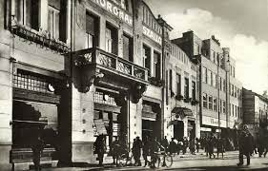Ресторації Закарпатської області (м. Ужгород) XVIII – XIX cтоліття

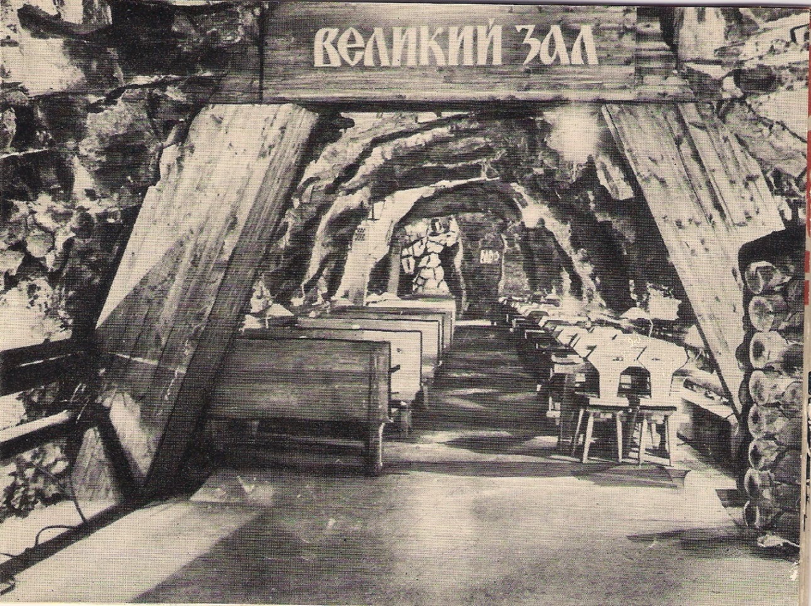

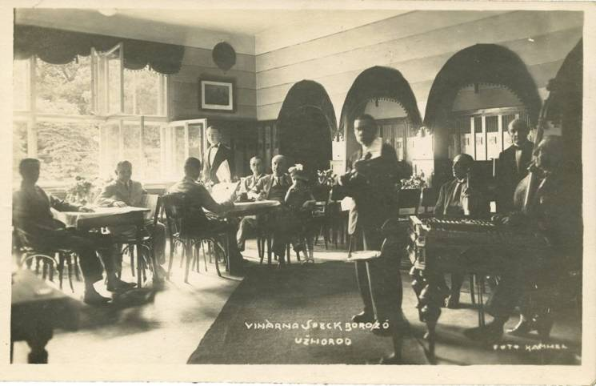 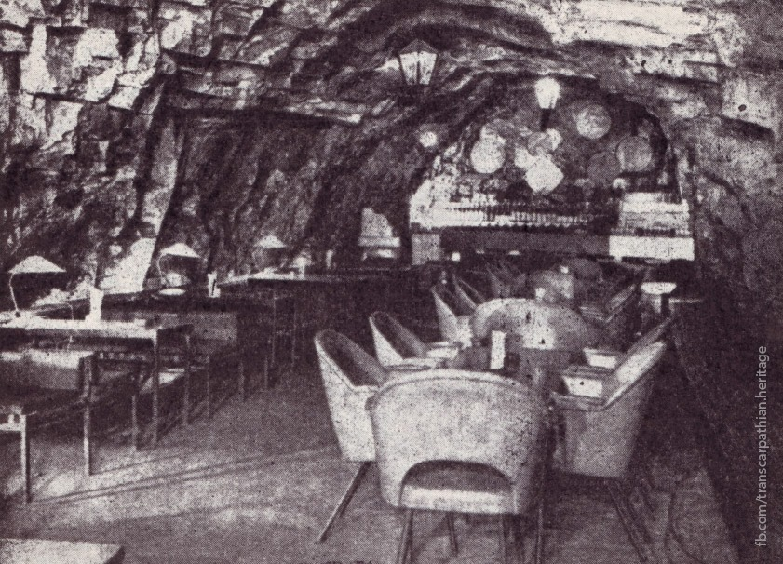

Додаток Б

Заклади Європейської кухні в Ужгороді

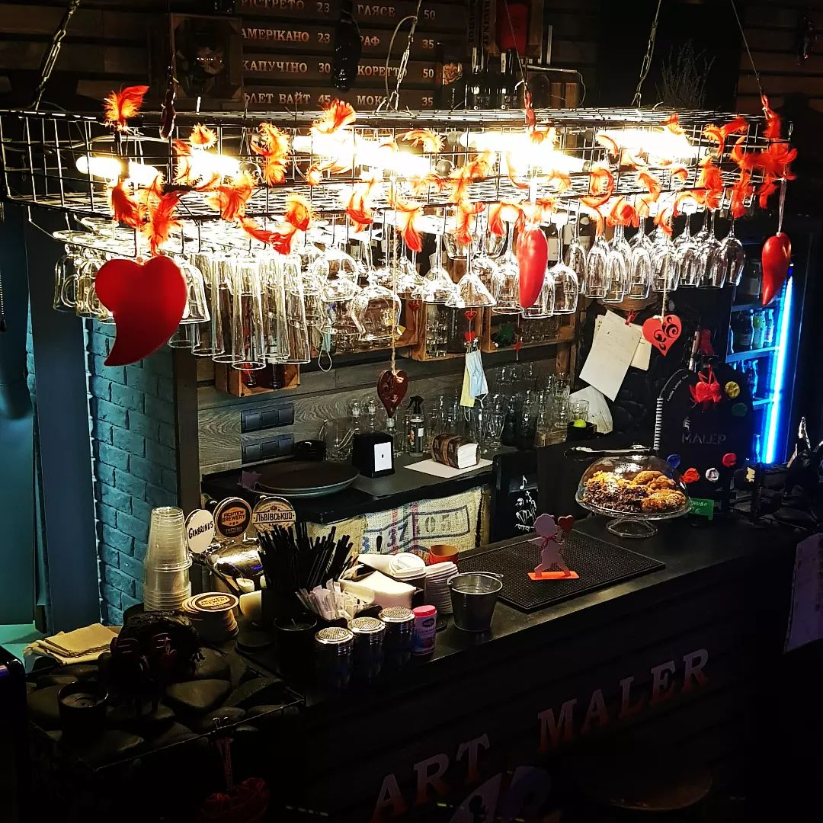

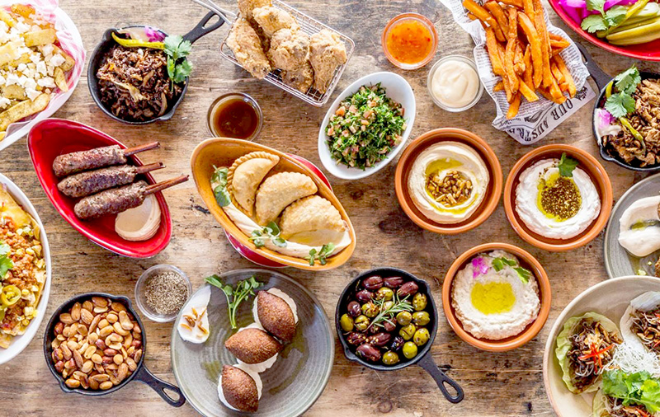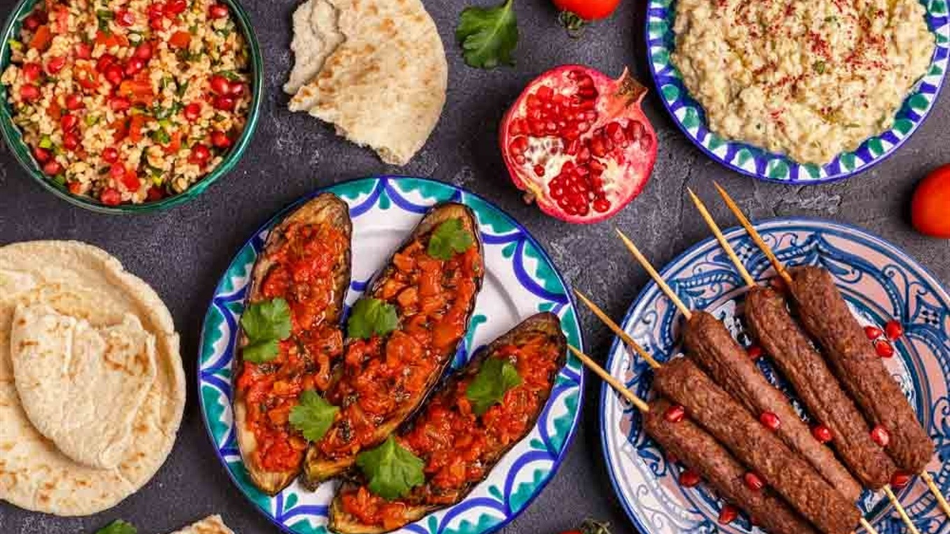

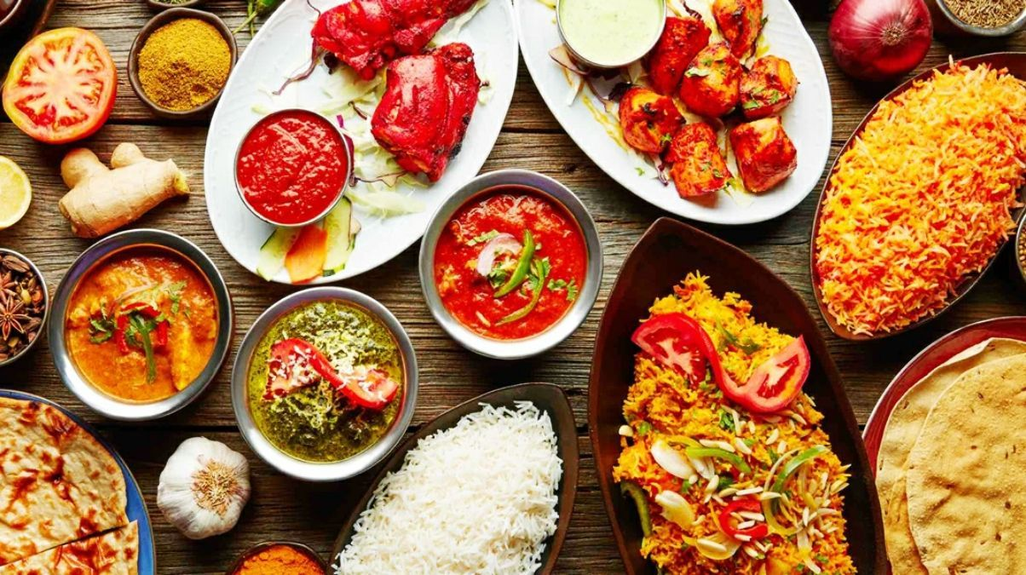

Додаток В

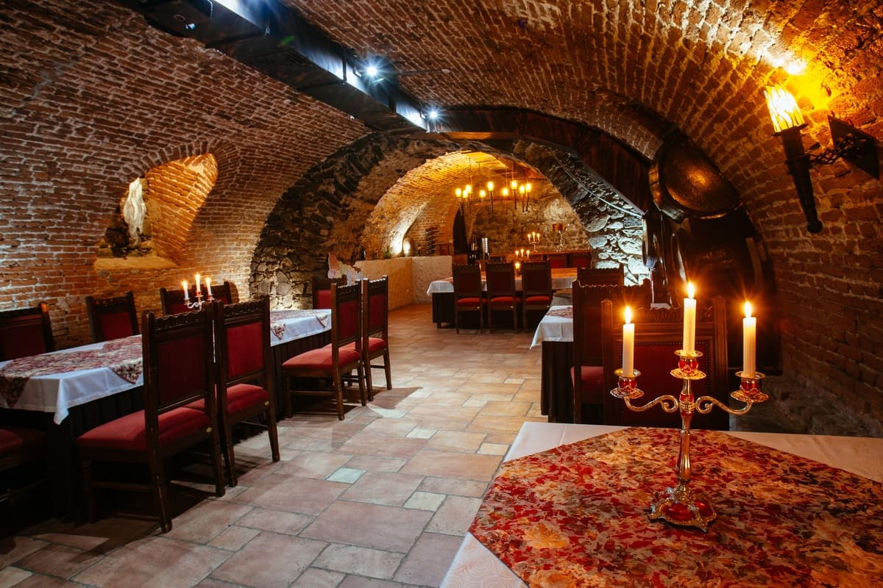Ресторани Української кухні

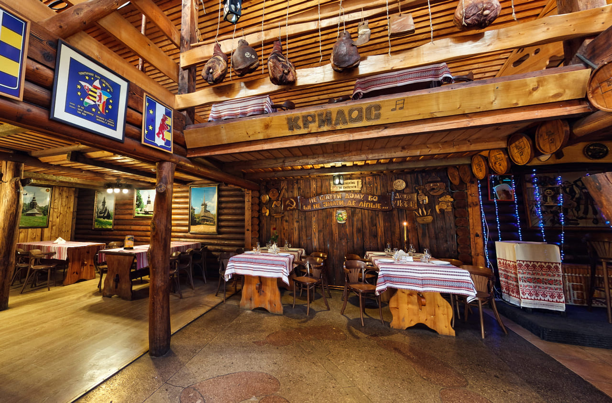

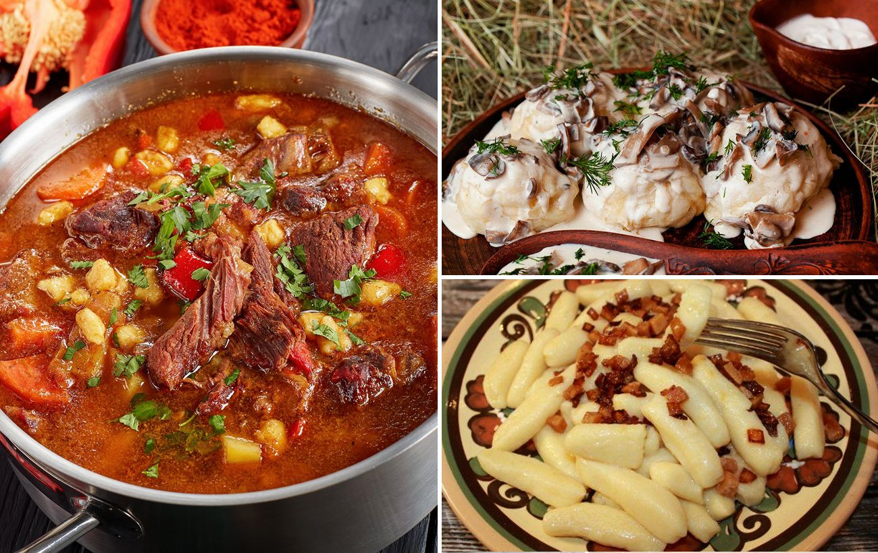

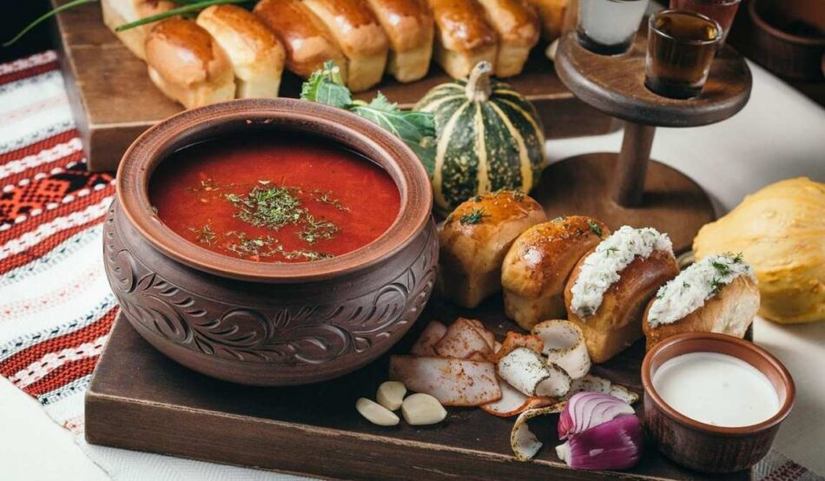

Додаток Г

Заклади Азіацької кухнів в Ужгороді

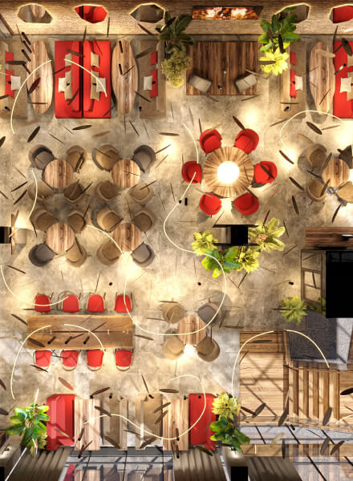

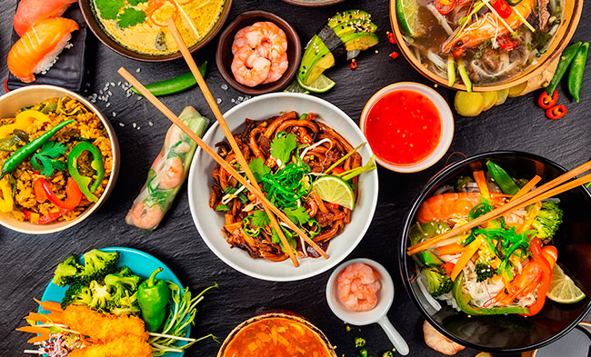

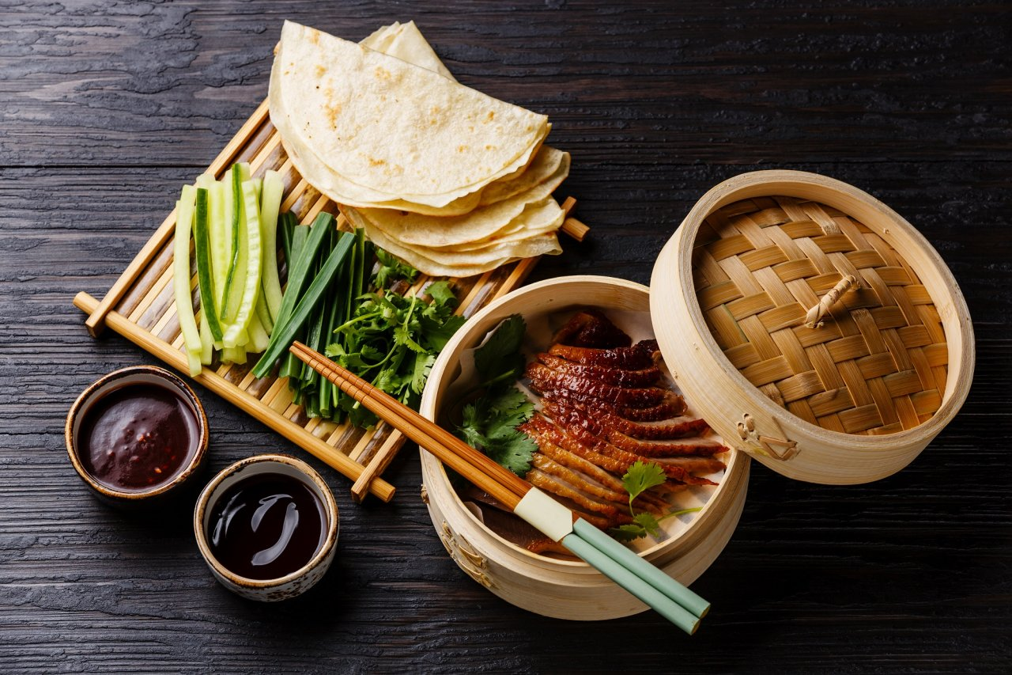

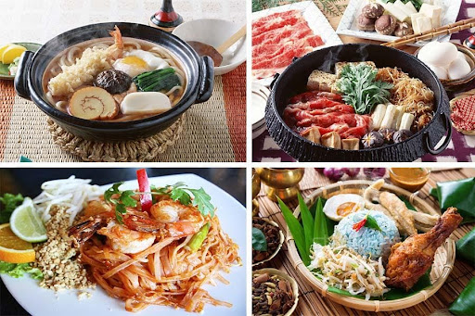



Додаток Д

Кількість працюючих закладів по регіонах України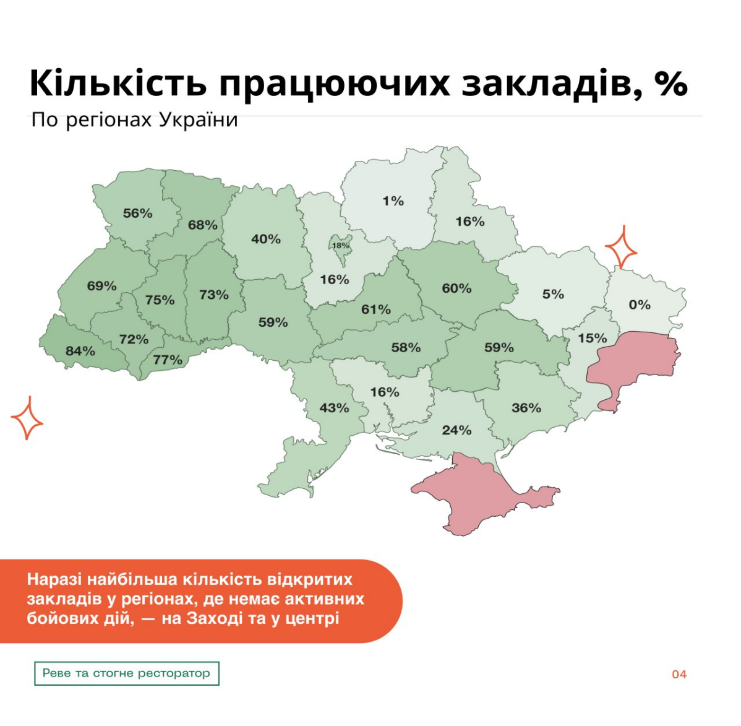

Додаток Ж

Аналіз виручки закладів громадського харчування по регіонах за 2023-2024р.

